**Charakter Steckbriefe**

Andvari

**Rolle**: bringt Player zu seiner Quest

**Beschreibung**: Zwerg; Gastwirt; erster Charakter mit dem der Spieler in Berührung kommt

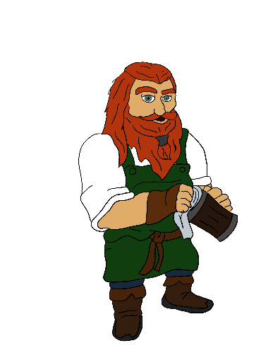Ein Bild, das Text enthält.

Ruby

**Rolle**: gibt Player sein erstes Item

**Beschreibung**: Tiefling; Händlerin; weist Player den Weg; moralischer Einfluss

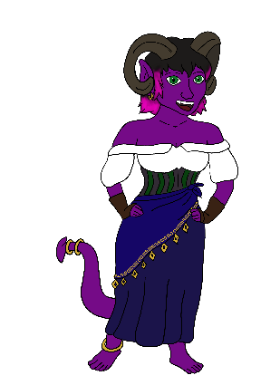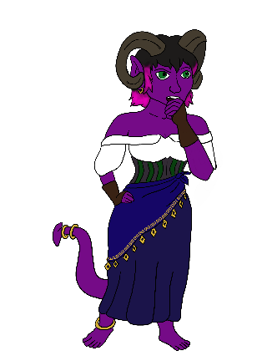

Fairy

**Rolle**: Weggefährte

**Beschreibung**: Fee; wird von Player gerettet; moralische Erinnerung

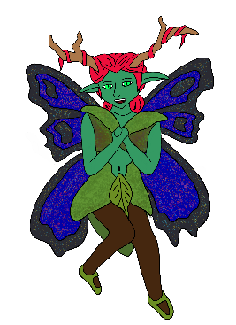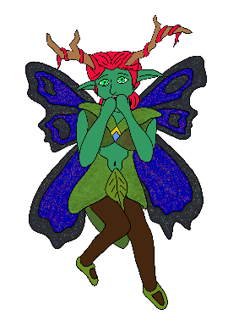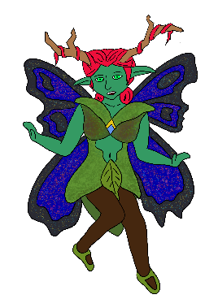

Goblins

**Rolle**: Gegner

**Beschreibung**: erste Herausforderung für den Player; bringen Fee und Player zusammen

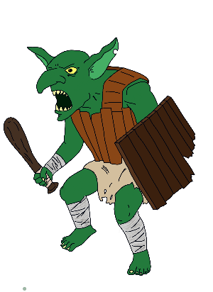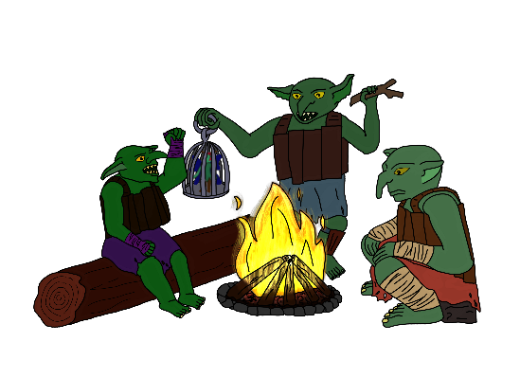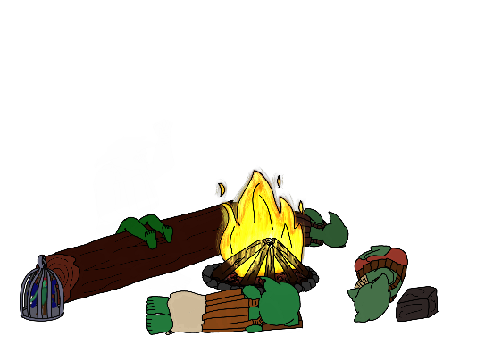

Drache

**Rolle**: End-Gegner

**Beschreibung**: Grund für die Quest; finaler Kampfgegner für Player; versucht sein Ei zurückzubekommen

